**Trabalho EBAC Módulo 7 / TIAGO DA SILVA FLOR**

Exercícios 1 parte A e B

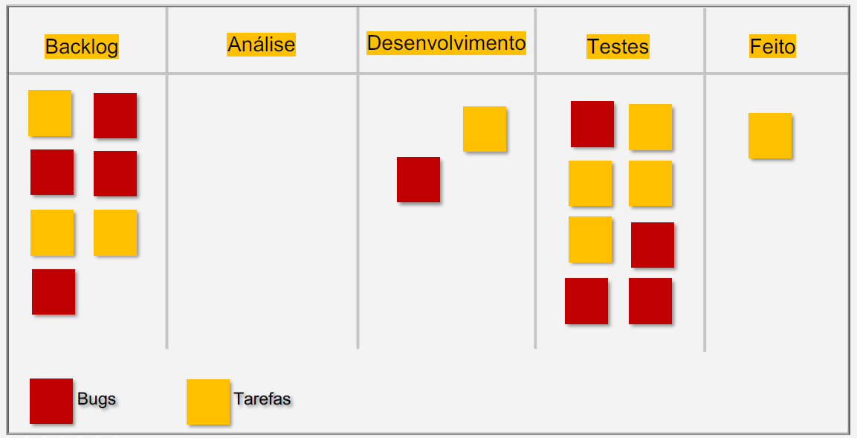

1. Precisa-se ter Limite de tarefas em cada coluna, como foi mostrado na Aula Kanban

**Coluna Análise** está vazia, entrando em conflito com que foi comentando acima

**Coluna Desenvolvimento** os cartões estão posicionados da forma incorreta

**Coluna Testes** Está Lotada de Tarefas sendo que precisa-se de Limite por cada coluna.

**Coluna Feito** está posicionada da forma errada

1. Posicionar os cartões dá forma correta;

Respeitar a quantidade máxima estabelecida por coluna;

Seguir a ordem de importância e prioridade;

Exercício 2

**Qual o papel do QA em cada evento ágil (Planning, Daily, Review, Retrospectiva, Refinamento)? Descreva como o QA pode ajudar em cada evento deste.**

* *Planning* - Auxiliar refinamento das histórias (pontuar as histórias junto aos Devs);  
  *Pós Planing* **-** Divisão de Tarefas;

Criar Cenários de testes Baseados nos critérios de aceitação;  
 Levantamento de massa de dados  
 Divisão dos testes automatizados

* *Daily* - Mostrar o que foi feito ontem, o que será feito hoje e se possuí algum obstáculo.
* *Review* – Dev Team (incluindo o QA) deve apresentar o trabalho realizado e responder as dúvidas do PO e provar que todos os critérios de aceite de uma história foram concluídos com sucesso
* *Retrospectiva* – Indentificar o que funcionou bem, o que pode ser melhorado e as ações que serão tomadas. Discutir sobre os pontos bons e ruins pensando em um plano de ação para melhoria
* *Refinamento* – Dev Team (incluindo QA) deve entender cada um dos itens apresentados pelo PO, ajudar a identificar qualquer tipo de problema no detalhamento das histórias, indicar alguns insumos que podem inviabilizar a execução